Уважаемые коллеги!

Завтра состоится торжественное новогоднее мероприятие.

Коллективный сбор участников будет организован на **площади Ломоносова!!!**

Отправление автобусов в 15-30 (2 шт), 15-45 (2 шт).

Адрес: Биржевой проезд, д. 2, ресторан «Академия».

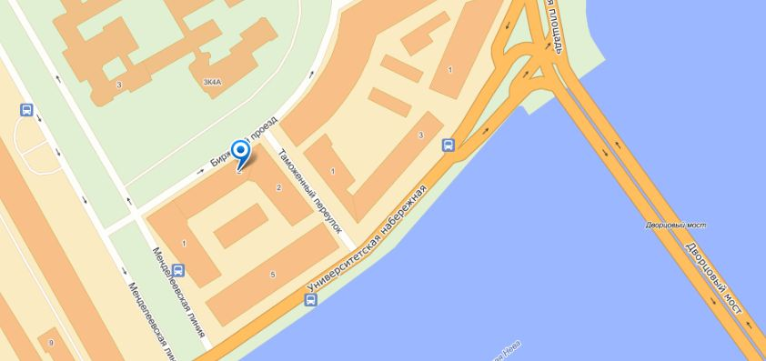

С 20-00 до 22-00 будут работать 2 микроавтобуса.

Маршрут: ресторан «Академия» - метро «Василеостровская».